转发：2014年丰收卓越

北美教学模式培训与实习——美国篇

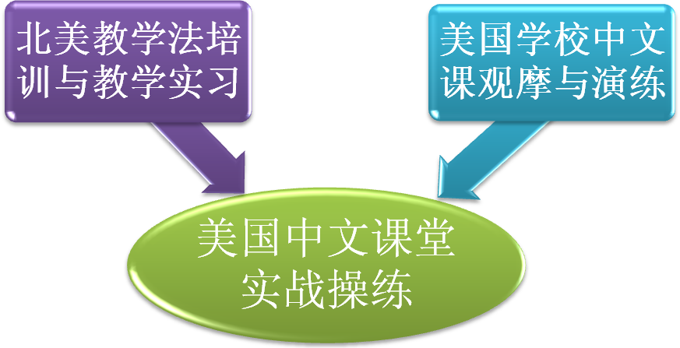

汉语培训 & 实习亮点

学习北美教学法理论及教学技巧
- 走进美国中文课堂进行实战操练
- 获得北美教学法课程结业证书及实习证明

了解北美中文教学模式及美国校园生活

增强语言交际能力，为赴美教授中文打下基础
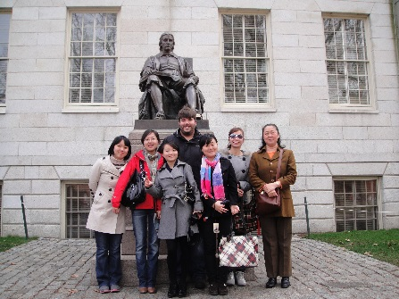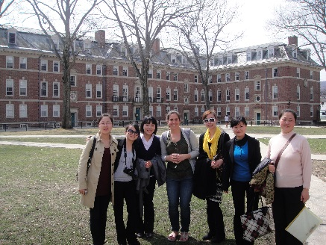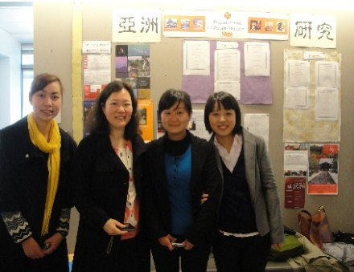

对外汉语教学培训&实习安排（4周）
 | 日 期 | 地 点 | 日 程 安 排
Week1 | 8/18 Mon. | 抵达芝加哥 | 抵达芝加哥，入住酒店/进入寄宿家庭
Week1 | 8/19 Tue. | Valparaiso University 孔子学院 | 北美教学模式培训：  1.美国各大语言项目概况  2.常规语法课&操练课的步骤  模拟课堂及讨论  4.模拟集体备课，共同准备生词、语言点操练  5.试讲及点评
Week1 | 8/20 Wed. | Valparaiso University 孔子学院
Week1 | 8/21 Thu. | Valparaiso University 孔子学院
Week1 | 8/22 Fri. | Valparaiso University 孔子学院
Week1 | 8/23 Sat. | Valparaiso University 孔子学院
Week1 | 8/24 Sun. | 1.实习学校分配  2.教学内容准备
Week2 | 8/25Mon. | Valparaiso University 孔子学院  中学  小学 | 1.走进校园开始教学实习  2.参与学校备课、学生活动等具体教学任务
Week2 | 8/26 Tue. | Valparaiso University 孔子学院  中学  小学 | 1.走进校园开始教学实习  2.参与学校备课、学生活动等具体教学任务
Week2 | 8/27 Wed. | Valparaiso University 孔子学院  中学  小学 | 1.走进校园开始教学实习  2.参与学校备课、学生活动等具体教学任务
Week2 | 8/28 Thu. | Valparaiso University 孔子学院  中学  小学 | 1.走进校园开始教学实习  2.参与学校备课、学生活动等具体教学任务
Week2 | 8/29 Fri. | Valparaiso University 孔子学院  中学  小学 | 1.走进校园开始教学实习  2.参与学校备课、学生活动等具体教学任务
Week2 | 8/30 Sat. | 芝加哥周边 | 参观游览
Week2 | 8/31 Sun. | Valparaiso University 孔子学院 | 和美国学生一起准备中秋文化活动
Week3  Week4 | 9/1 Mon. | Valparaiso University 孔子学院  中学  小学 | 1.教学实习  2.参与学校备课、学生活动等具体教学任务
Week3  Week4 | 9/2 Tue. | Valparaiso University 孔子学院  中学  小学 | 1.教学实习  2.参与学校备课、学生活动等具体教学任务
Week3  Week4 | 9/3 Wed. | Valparaiso University 孔子学院  中学  小学 | 1.教学实习  2.参与学校备课、学生活动等具体教学任务
Week3  Week4 | 9/4 Thu. | Valparaiso University 孔子学院  中学  小学 | 1.教学实习  2.参与学校备课、学生活动等具体教学任务
Week3  Week4 | 9/5 Fri. | Valparaiso University 孔子学院  中学  小学 | 1.教学实习  2.参与学校备课、学生活动等具体教学任务
Week3  Week4 | 9/6 Sat.  --  9/ 7 Sun. | 华盛顿 | 参观游览
Week3  Week4 | 9/8 Mon. | Valparaiso University 孔子学院  中学  小学 | 1.教学实习  2.参与学校备课、学生活动等具体教学任务
Week3  Week4 | 9/9 Tue. | Valparaiso University 孔子学院  中学  小学 | 1.教学实习  2.参与学校备课、学生活动等具体教学任务
Week3  Week4 | 9/10 Wed. | Valparaiso University 孔子学院  中学  小学 | 1.教学实习  2.参与学校备课、学生活动等具体教学任务
Week3  Week4 | 9/11 Thu. | Valparaiso University 孔子学院  中学  小学 | 1.教学实习  2.参与学校备课、学生活动等具体教学任务
Week3  Week4 | 9/12 Fri. | Valparaiso University 孔子学院  中学  小学 | 实习结业典礼
Week3  Week4 | 9/13 Sat. | 返回北京

住宿：酒店，双人间/寄宿家庭，单人间；用餐标准：一日三餐

报名时间：3/20-6/20

报名电话：010-8447 7900

价格：$3,700（不含国际机票）

费用包含：

- 所有培训费用和讲义费用
- 签证费
- 在美国境内的全程交通费
- 在美国行程中的所有住宿费和餐费
- 游览费用
- USD500,000美元国际旅行意外及健康保险

费用不含：
- 从各地到北京的交通和住宿费
- 个人消费（包括购物、通讯、行李超重费等）
- 单房差
- 行程列明以外的景点或活动所引起的任何费用

出发地：北京

***报名后，项目会为大家准备签证材料明细，请在6月30号前备齐各项签证材料并安排签证。

